猜數字遊戲

#include<stdio.h>

#include<stdlib.h>

#include<time.h>

main(){

srand(time(NULL));

int c[100];

for(int d=0;d<100;d++){

c[d] = rand()%1001;

}

int a;

for(a=0;a<100;a++){

printf("%d\n",c[a]);

int guess;

scanf("%d",&guess);

for(int h=0;h<=100;h++){

if(c[a]>guess){

printf("too low\n");

scanf("%d",&guess);

}

if(c[a]<guess){

printf("too high\n");

scanf("%d",&guess);

}

}

if(c[a] == guess){

printf("excellent\n");

printf("do you waant to try again?\n");

printf("if yes please press 1 ，disagree press 0\n");

int y;

scanf("%d",&y);

if(y==0){

a=101;

}

}

}

}

遊戲規則:

隨意產生1-1000中一亂數

然後給人猜猜看

如果猜對就問是否還要繼續遊戲

不要就退出

要就產生一個新的亂數

如果猜錯

告訴對方是高了還是低了

然後繼續猜猜到對

對了就產生一個新的亂數

重新開始遊戲

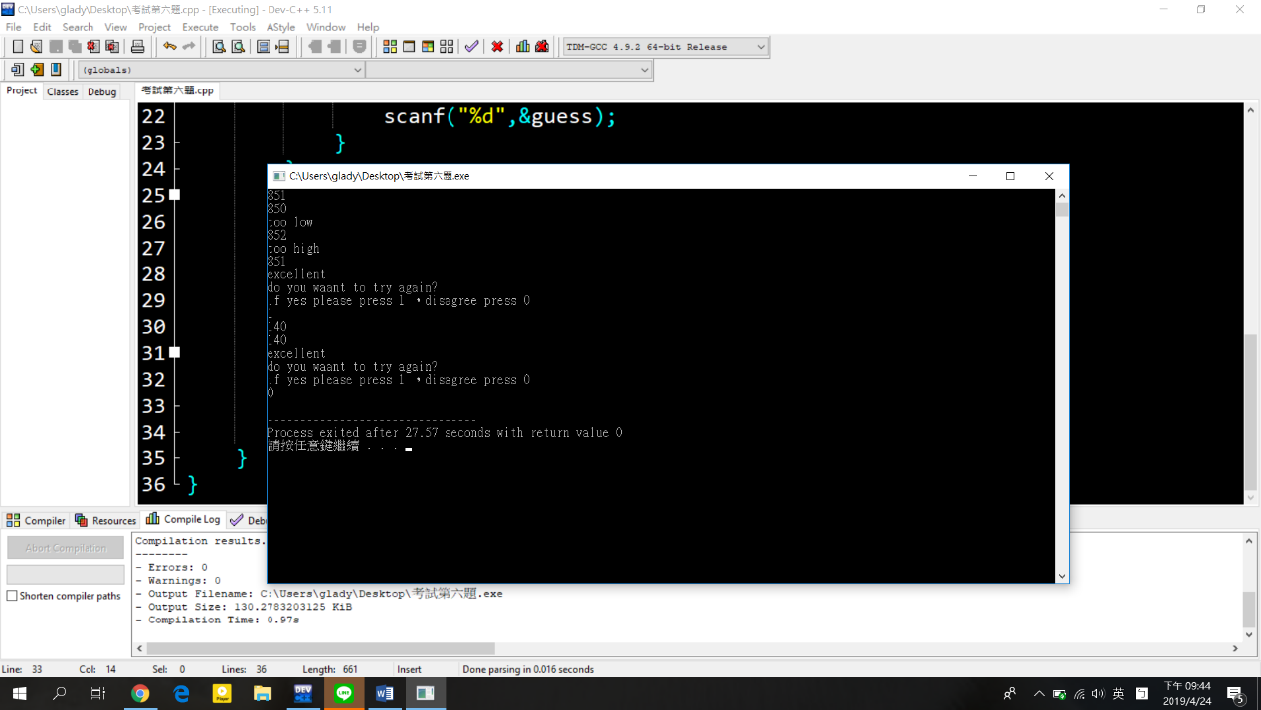

為使整個程式明朗化，才會顯示被猜的數字

